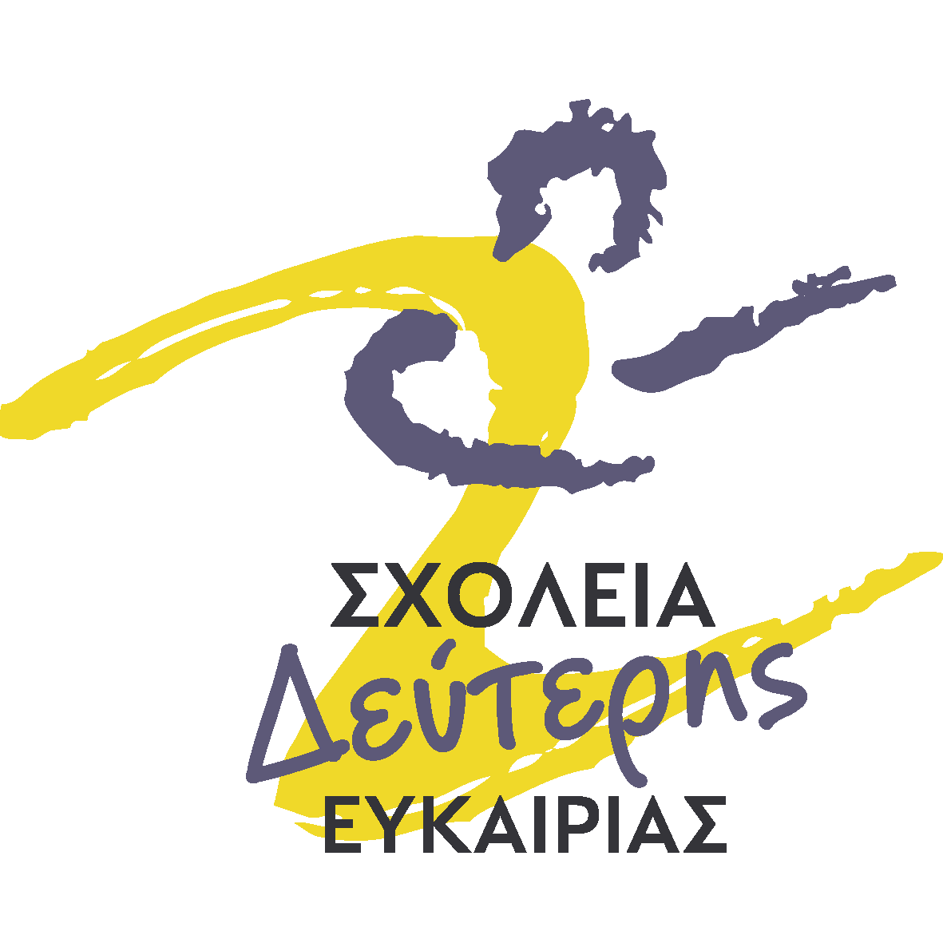
Σχολείο Δεύτερης Ευκαιρίας Ορχομενού
& Τμήμα Θήβας
ΕΚΠΑΙΔΕΥΣΗ - ΠΡΟΣΩΠΙΚΗ ΑΝΑΠΤΥΞΗ - ΣΥΝΔΕΣΗ ΜΕ ΤΗΝ ΑΓΟΡΑ ΕΡΓΑΣΙΑΣ
Το Σχολείο Δεύτερης Ευκαιρίας (Σ.Δ.Ε.) είναι μονόδρομος για όσους είναι άνω των 18 ετών και δεν έχουν απολυτήριο Γυμνασίου.
Η παρακολούθηση στο ΣΔΕ είναι 2 σχολικά έτη και οδηγεί στην απόκτηση απολυτηρίου Γυμνασίου.
Οι απόφοιτοι πέρα από την προσωπική βελτίωση ισχυροποιούν τη θέση τους στην αγορά εργασίας.
- Δημόσιο Γυμνάσιο Ενηλίκων
- Πρόγραμμα προσαρμοσμένο στις ανάγκες των εκπαιδευομένων
- Απογευματινά μαθήματα
- Απόκτηση πιστοποιητικού γνώσης Η/Υ
- Συμβουλευτικές Υπηρεσίες
Μην χάνεις το χρόνο σου … Τώρα μπορείς!!!
Δικαιολογητικά Εγγραφών:
- Αίτηση εγγραφής (συμπληρώνεται στο σχολείο).
- Αστυνομική Ταυτότητα.
- Απολυτήριο Δημοτικού. (Σε περίπτωση που δεν έχετε Απολυτήριο Δημοτικού καλέστε μας για να σας ενημερώσουμε για τη διαδικασία απόκτησης που προβλέπει ο νόμος χωρίς παρακολούθηση μαθημάτων).
- Πιστοποιητικό Οικογενειακής Κατάστασης
- Α.Φ.Μ. - Α.Μ.Κ.Α.

Πληροφορίες Εγγραφές:

- ΣΔΕ Ορχομενού Απογευματινές ώρες 17:00 - 20:00 τηλ.: 2261039045
- Τμήμα Θήβας Πρωινές ώρες Δήμος Θηβαίων , τηλ. 2262350603 κα Μπαρώνη
Απογευματινές ώρες 17:00 - 19:00, τηλ. 2262029826 ΣΔΕ Τμήμα Θήβας

